Қызылорда қаласы
№171Ғани Мұратбаев атындағы орта мектеп
Ашық сабақ
Математика пәні
Өткенді бекіту
Киіз үй – ата-бабамыздың баспанасы
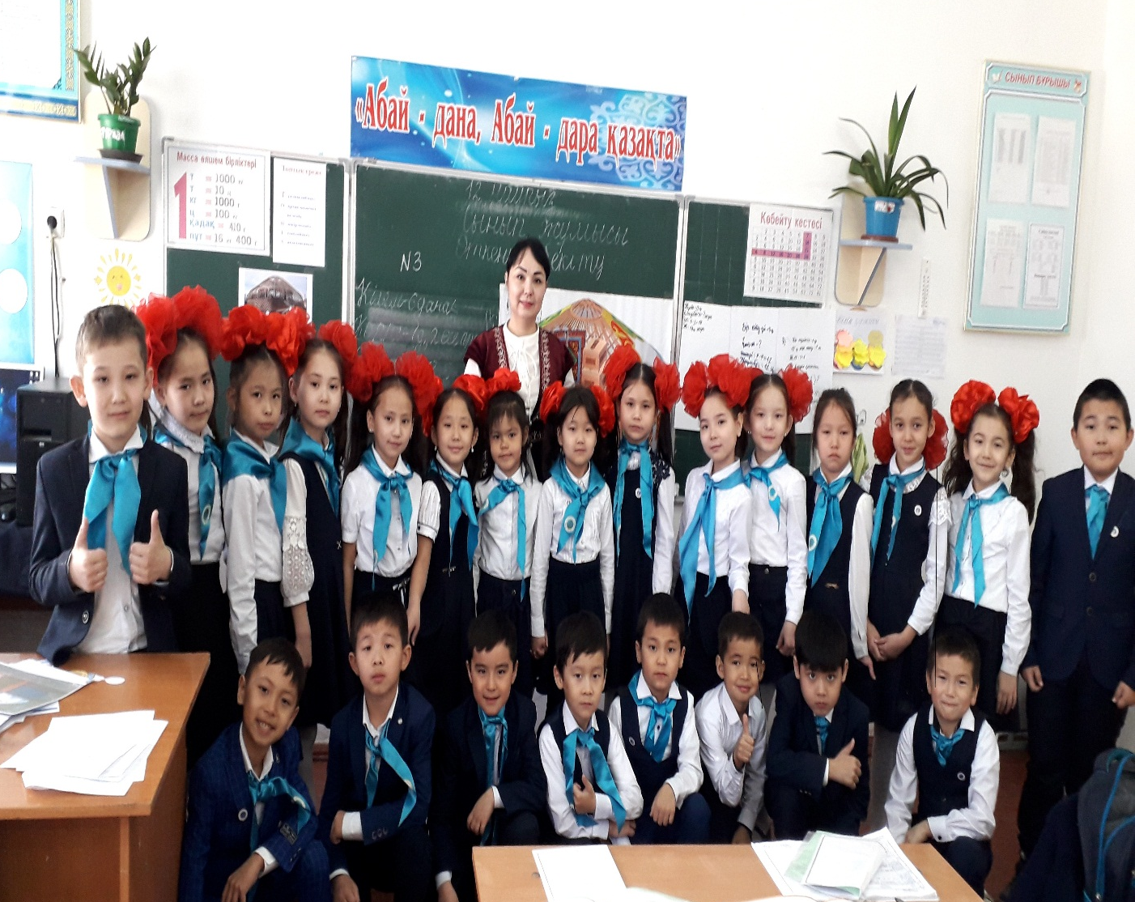

Сыныбы:2 «Б»
Іс-әрекет ұйымдастырушы: Файзуллаева Фарида

2019-2020 оқу жыл

Бекітемін:
Сабақтың тақырыбы:  Өткенді бекіту  Киіз үй – ата-бабамыздың баспанасы |  |  |  | Мектеп:№171 Ғ Мұратбаев атындағы мектеп  Мұғалімнің аты-жөні:Файзуллаева Фариада  Күні: 12.03.2020ж
СЫНЫП: 2 Б |  | Қатысқан оқушылар саны: 23 |  |  | Қатыспаған оқушылар саны:
Сабақ негізделген оқу мақсаттары |  | 2.1.2.4**2; 3; 4; 5 сандарына көбейту мен бөлу кестесін құру, білу және қолдану.  2.5.1.8 Сандарды өрнектер түрінде барлық арифметикалық амалдарға берілген қарапайым есептерді шешуді; қосу мен азайтуға берілген құрама есептерді санды өрнектер түрінде шығарудың моделін құру.
Сабақ нәтижесі: |  | Оқушылардың барлығы мынаны орындай алады:  - 2-5-ке көбейту және бөлу кестесін қолданады;  - Барлық амалдарға берілген жай есептердің шешуін модельдей алады.  Оқушылардың көбісі мынаны орындай алады:  - Есептердің шешуін амалдар мен өрнектер бойынша жаза алады.  Оқушылардың кейбіреуі мынаны орындай алады:  - Есептер құрастыруды және шығаруды, кері есептер құруды және шығаруды біледі.
Бағалау критерийі |  | Жеке, жұптық, топтық тапсырмаларды орындай алады. Сабақ барысында тыңдаушының назарын өзіне аудара алады.
Ресурстар |  | Оқулық, суреттер, топқа бөлуге арналған таяқшалар және топтық тапсырмалар, кері байланыс.
Әдіс-тәсілдер |  | Сұрақ-жауап, әңгімелеу, түсіндіру, ойын, көрнекілік. Рефлексия.
Пәнаралық байланыс |  | Қазақ тілі, ағылшын
Сабақтың жоспары
Жоспарланғануақыт | Сабақ барысы : |  |  |  |  |  | Бағалау түрлері
Басталуы | - Сәлемдесу. ( 3 тілде)  Сәлеметсіздер ме!  Здравствуйте!  Good afternoon!  - Психологиялық ахуал қалыптастыру:  Біз балдырған баламыз,  Құстай қанат қағамыз.  Дүниені аралап,  Оқып білім аламыз.  Көзді салып қараңыз,  Былай қанат қағамыз. /Б.Бөрібаев/  - Балалар, бір – біріміздің қолымыздан ұстап, алақан арқылы жүректің жылуын сезінген қандай тамаша, қандау қуаныш!  - Үй тапсырмасын тексеру  Ыстық орындық әдісі: Көбейту кестесін сұрап пысықтау  - Топқа атау беру : барлығымыздың баспанамыз, Отанымыз бар. Мен сол себепті топқа үй бөлшектері арқылы атау беремін.  1 топ Кереге тобы. Керегеміз кең болсын деп  2 топ Шаңырақ тобы Шаңырағымыз биік болсын  3 топ Уық тобы Уықтай бірігіп арамыз ажырамысын |  |  |  |  |  | топтарға атау беру
Жаңа білім | Топ басшысын сайлап. Бағалау парағын тарату  Бүгінгі сабаққа мақсат қою  Білу және түсіну  Бүгінгі тақырыпты ашу үшін мына жұмбақты шешу керек  Жұмбақ жасыру.  Бозғылт күмбез,  Далада бұлаңдайды.  Жұлқып-жұлқып,  Дауыл да жыға алмайды (киіз үй)  Киіз үй – юрта -  Ия балалар бүгінгі тақырыбымыз да Киіз үй – ата – бабамыздың баспанасы. Осы тақырып арқылы өткен тақырыптарды бекітеміз.  Оқушылар оқулықтағы негізгі тақырыппен танысады.  Беттегі № 1 есепті орындап жауабын өсу ретімен жазу арқылы киіз үйдін құрлысымен танысады.  Киіз үйдің бөліктерін слайд арқылы көрсету.  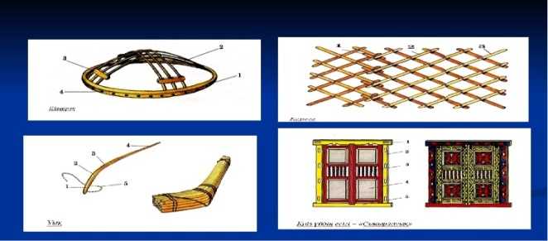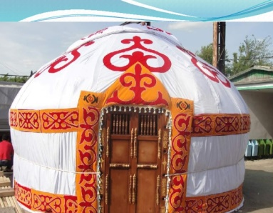 |  |  |  |  |  | Слайд көрсету
Ортасы | Қолдану  Осы киіз үйді құру керекпіз. Оны құру үшін киіз үйдің бөліктерінде жасырылған тапсырмаларды орындау керек  1 – тапсырма Кереге,Есігі, Шаңырақ, Уық, Киіз  I топ 4 * 6 = ІІ топ 3 * 5 = ІІІ топ 5 * 8 =  Дескриптор : Көбейтуді орындайды  Көбейтудің ауыстырымдылық заңын қолданады  Бөлуді орындайды  №2 ; 1 топ (а) 2 топ (ә) 3 топ (б)  Дескриптор: Шартын жазады  Шешуін жазады, өрнектің мәнің табады  Жауабын жазады  3 – тапсырма жеке жұмыс а) шешуі: (6*2)+6 =18  Жауабы: барлығы 18  Дескриптор: Сызба арқылы есептей алады  4 – тапсырма  Есептеу жұбымен  Дескриптор : Көбейту және бөлу амалдарын орындай алады |  |  |  |  |  | Оқулық,  Топтық жұмысқа арналған ресурстар
Сергіту сәті | Сергіту сәті.  3 топқа Сиқырлы сандар ойыныберілген сандармен үш таңбалы сандар құрастыру және разрядтық қосылғыштарға жіктеу  1 топ 2,3,9  2 топ 1,5,6  3 топ 4,7,8 |  |  |  |  |  | Оқушылар сергіп қалады.
Аяқталуы  Сабақты бекіту | Ой қорыту  Киіз үйді толық аяқтау үшін оқулықтағы 83 бет № 5 пен 6 тапсырманы ауызша орындау орындау  Дескриптор : Көбейтуді орындайды  Бөлуді орындайды |  |  |  |  |  | Оқулық
Бағалау  5 минут  Кері байланыс | Бағалау парақшасын талқылау  Бағалау критерийлері Дескриптор Балл  Сөздік есеп шығару Шартын жазады 1  Шешуін жазады, өрнектің мәнің табады 1  Жауабын жазады 1  Көбейтуді орындау Көбейтуді орындайды 1  Көбейтудің ауыстырымдылық заңын қолданады 1  Бөлуді орындайды 1  Есептеу Сызба арқылы есептей алады 1  Теңдеу шешу Теңдеу шеше алады 1  Уақытқа есептеу Көбейтуді орындайды 1  Бөлуді орындайды 1  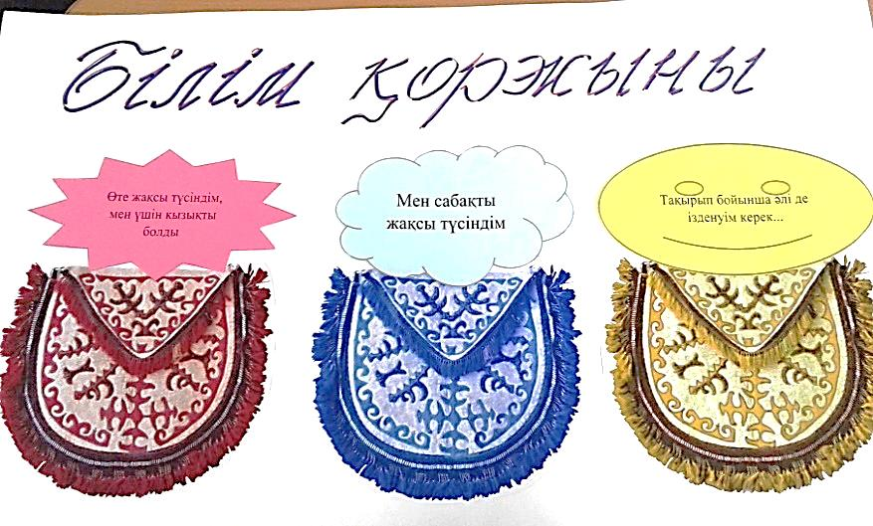 |  |  |  |  |  | Сабақтан алған әсерлерін білім қоржынына жапсырады
Үйге тапсырма: 3 есептәі Ә) қалған тапсырманы аяқтау.
Саралау – Сіз қосымша көмек көрсетуді қалай жоспарлайсыз? Сіз қабілеті жоғары оқушыларға тапсырманы күрделендіруді қалай жоспарлайсыз? |  |  | Бағалау - Оқушылардың  үйренгенін тексеруді  қалай жоспарлайсыз? |  |  | Пəнаралық байланыс  Қауіпсіздік жəне еңбекті қорғау ережелері АКТ-мен байланыс  Құндылықтардағыбайланыс
Рефлексия Сабақ / оқу мақсаттары
шынайы ма? Бүгін оқушылар
не білді? Сыныптағы ахуал қандай болды? Мен жоспарлаған саралау шаралары тиімді болды ма?
Мен берілген уақыт ішінде
үлгердім бе? Мен өз жоспарыма
қандай түзетулер енгіздім жəне
неліктен?
Қорытынды бағамдау Қандай екі нəрсе табысты болды (оқытуды да, оқуды да ескеріңіз)?
1:
2:
Қандай екі нəрсе сабақты жақсарта алды (оқытуды да, оқуды да ескеріңіз)?
1:
2:
Сабақ барысында мен сынып немесе жекелеген оқушылар туралы менің келесі сабағымды
жетілдіруге көмектесетін не білдім?

Топтық ереже
Т- талқылаймыз
О - ортақ шешімге келеміз
П - пікірлесеміз
Т - тыңдаймыз
А - ақылдасамыз
1-топ
Сиқырлы сандар ойыныберілген сандармен үш таңбалы сандар құрастыру және разрядтық қосылғыштарға жіктеу
2,3,9
______________________________________________________________________

2-топ
Сиқырлы сандар ойыныберілген сандармен үш таңбалы сандар құрастыру және разрядтық қосылғыштарға жіктеу
1,5,6
______________________________________________________________________

3-топ
Сиқырлы сандар ойыныберілген сандармен үш таңбалы сандар құрастыру және разрядтық қосылғыштарға жіктеу
4,7,8
______________________________________________________________________

Ашық сабақ барысындағы суреттер
